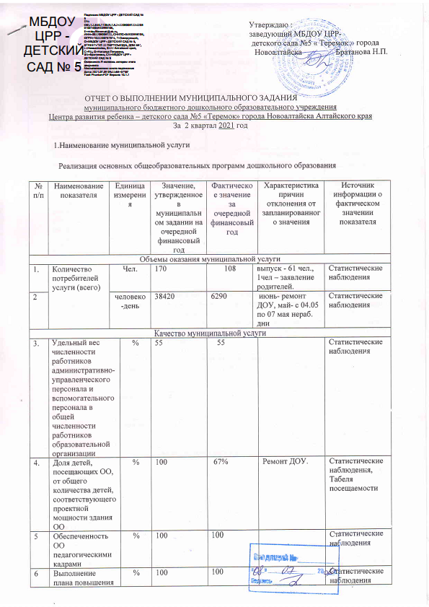

7 | Доля педагогов, аттестованных на высшую квалификационную категорию | % | 56 | 50 | увольнение педагога | Статистические наблюдения
8 | Доля педагогов, имеющих высшее образов. | % | 65 | 55 | увольнение педагога | Статистические наблюдения
9 | Число воспитанников организации дошкольного образования в расчете на одного педагогического работника | чел | 9 | 9 |  | Статистические наблюдения

2.Наименование муниципальной услуги
Присмотр и уход
№ п/п | Наименование показателя | Единица измерения | Значение, утвержденное в муниципальном задании на очередной финансовый год | Фактическое значение за очередной финансовый год | Характеристика причин отклонения от запланированного значения | Источник информации о фактическом значении показателя
Объемы оказания муниципальной услуги
1. | Количество потребителей услуги (всего) | Чел. | 170 | 102 | выпуск- 61 чел.  7чел - заявление родителей | Статистические наблюдения
1. | Количество потребителей услуги (всего) | чел день | 38420 | 6290 | июнь ремонт ДОУ,нераб дни с 04 по 07 мая | Статистические наблюдения
1. | Количество потребителей услуги (всего) | чел час | 461040 | 75480 | июнь ремонт ДОУ,нераб дни с 04 по 07 мая | Статистические наблюдения
Качество муниципальной услуги
2. | Доля воспитанников (кроме ГКП), получающих четырехразовое питание | % | 96 | 96 |  | Статистические наблюдения
3. | Укомплектованность штатов персоналом, обслуживающим детей | % | 100 | 100 |  | Статистические наблюдения
4. | Соответствие требованиям СанПиН и госпожнадзора к содержанию зданий, помещений, территорий | % | 100 | 100 |  | Статистические наблюдения
5. | Число пропусков дней по болезни одним ребенком в год | Кол-во дней | 24 дня и менее | 24 дня и менее |  | Статистические наблюдения
6. | Количество случаев травматизма детей во время образовательной деятельности | Кол-во случаев | 0 | 0 |  | Статистические наблюдения
7. | Доля потребителей услуги, удовлетворенных качеством предоставления услуги (отсутствие/наличие обоснованных письменных жалоб) | % | 100 | 100 |  | Статистические наблюдения
8. | Выполнение плана оказания муниципальной услуги в соответствии с утвержденным муниципальным заданием | % | 100 | 100 |  | Статистические наблюдения
9. | Организация групп кратковременного пребывания детей | Наличие ГКП | нет | нет |  | Статистические наблюдения

